理解程序运行

使用
本文档以通关方式撰写，完成一关进入下一关，请将需要填写的内容写在空白处。

概述
这个文档用来帮助大家理解程序运行原理。

GATE 1

基础环境
请安装32位CentOS 操作系统，安装版本6.6

安装后以root用户执行：

yum install gcc
yum install gdb

静态二进制分析
使用linux命令 date. 启动控制台窗口，输入如下命令。

date
date --date=”4 hours ago”
date --date=”2 years ago” +%Y%m%d
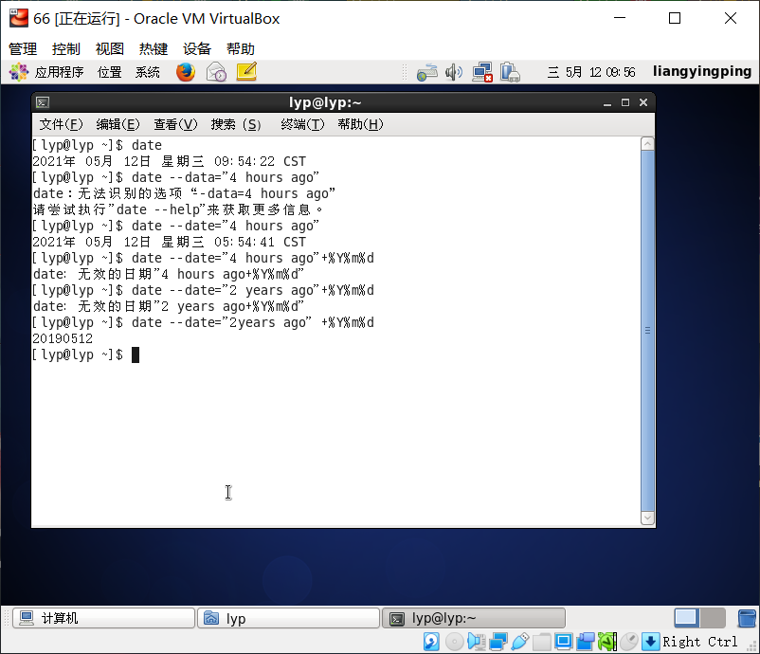
date 程序在Linux操作系统的什么位置？你用什么指令找到的该位置？

输入which date,系统返回/bin/date，说明date程序在/bin目录下

简要介绍一下objdump 的功能.

objdump工具用来显示二进制文件的信息，就是以一种可阅读的格式让你更多地了解二进制文件可能带有的附加信息。

在控制台输入如下指令，用找到的地址替换指令中的{loc}，简要解释你看到的内容。
objdump -d {loc}/date | less

-d选项指示进行反汇编
第一行显示文件的符号表入口
后面显示反汇编得到的结果代码

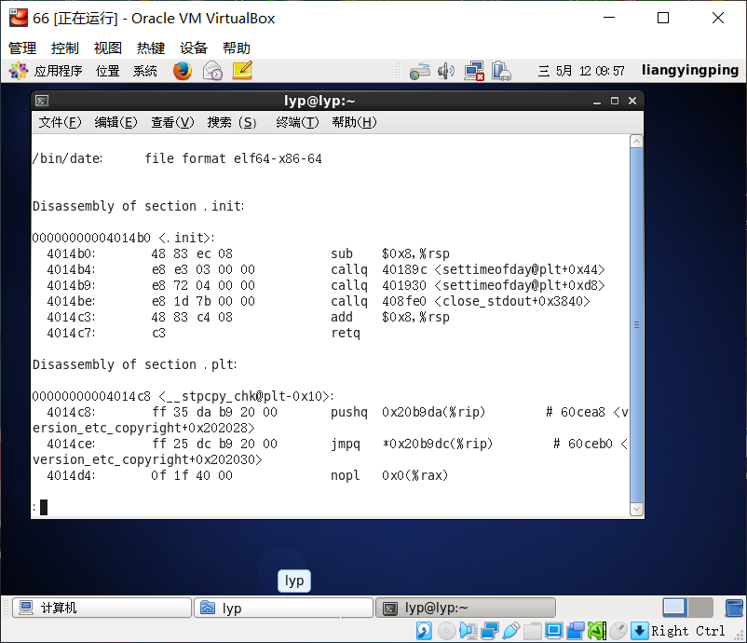

GATE 2
输入如下指令，比较该指令与之前指令在输出上的区别，解释-xtrds 的功能.

objdump -xtrds {loc}/date | less

新增了程序架构、符号表重定位入口、、起始地址和程序头等信息
-x ：显示所可用的头信息，包括符号表、重定位入口。-x 等价于-a -f -h -r -t 同时指定。
-t ：显示文件的符号表入口。类似于nm -s提供的信息
-r： 显示文件的重定位入口。如果和-d或者-D一起使用，重定位部分以反汇编后的格式显示出来
-d ：从objfile中反汇编那些特定指令机器码的section
-s：显示指定section的完整内容。默认所有的非空section都会被显示

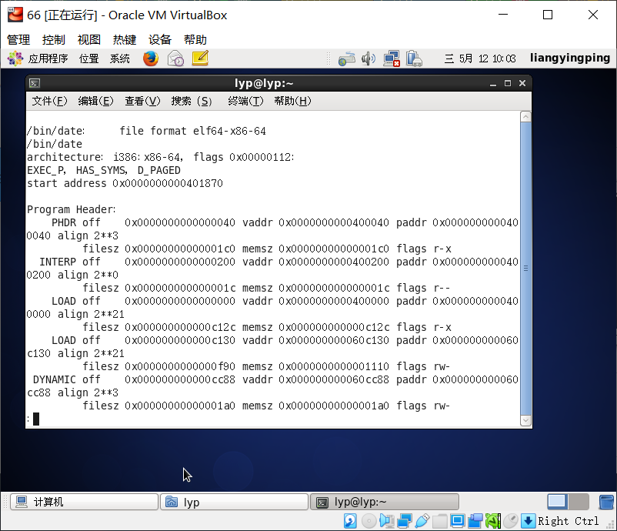

在控制台输入如下命令，将输出复制到空白处.

objdump -xtrds {loc}/date | grep bugs

409070 25732062 75677320 746f2025 730a0062 %s bugs to %s..b
40a060 6174696f 6e206275 67732074 6f203c68 action bugs to <h
40abc0 6f727420 62756773 20746f3a 2025730a ort bugs to: %s .

GATE 3
将 date 文件拷贝到你自己的目录中，用vim打开文件（也可以用其他工具），输入如下命令：

:%s/bugs/dogs/g #注：进入vim后，使用shift+ :，然后输入本行内容（首个：不需要输入）

该命令将date文件中的bugs字符串替换成dogs字符串，保存后退出（ shift + : 然后输入wq），然后输入如下命令

./date –help

解释你看到的输出。

最后一行的bugs字符串被改成了dogs
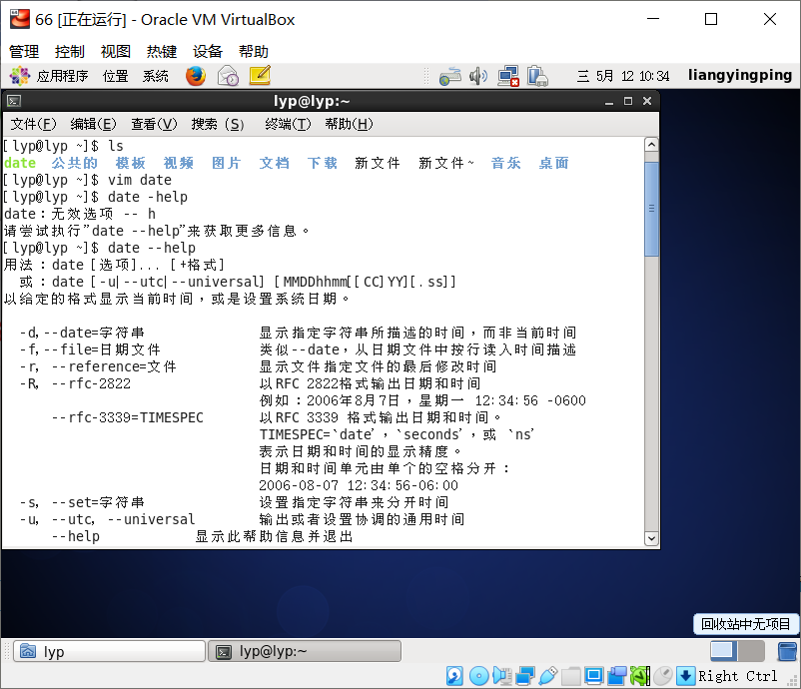

课后熟悉使用vim工具（或其他编辑工具，建议使用十六进制编辑器）对该程序进行其他更有意思的修改，请将课后完成的内容填写在下面的空白处。（此处为必须完成的内容）

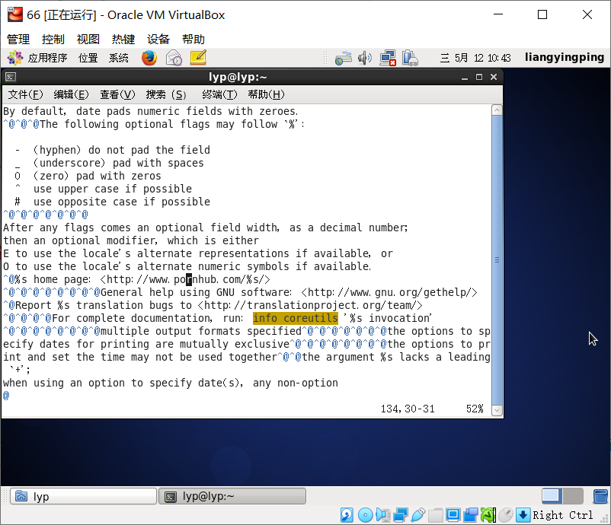

GATE 4
另外一个有用工具是readelf. ELF是Linux系统的目标文件格式，相当于windows系统中的PE格式。依次执行如下命令，在空白处依次解释各命令的基本功能：

readelf -l {loc}/date
readelf -S {loc}/date
readelf -W -s {loc}/date
readelf -x 16 {loc}/date

readelf命令 用来显示一个或者多个elf格式的目标文件的信息，可以通过它的选项来控制显示哪些信息。
- -l：显示程序头（段头）信息(如果有的话)
- -S：显示节头信息(如果有的话)
- -W：宽行输出；-s：显示符号表段中的项（如果有的话）
- -x 16：以16进制方式显示指定段内内容，number指定段表中段的索引,或字符串指定文件中的段名

GATE 5

使用 gdb
在命令行输入如下命令：
gdb
(gdb) help

利用这个help命令了解gdb的使用，例如：help running。

请把你做过的练习（只保留命令）填写在空白处。

查看源码 (gdb) l
设置断点 (gdb) b 6
查看断点处情况 (gdb) info b
运行代码 (gdb) r
观察变量 (gdb) watch n
显示变量值 (gdb) p n
单步运行 (gdb) n
程序继续运行 (gdb) c
退出GDB (gdb) q

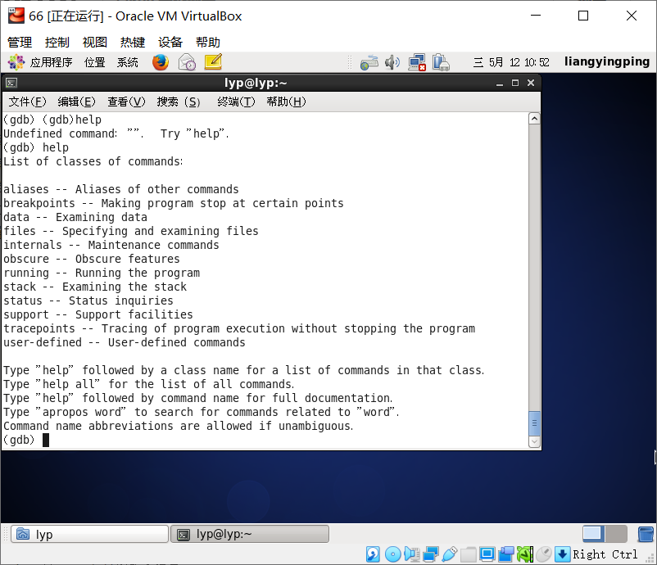

GATE 6

分析程序

在控制台输入如下命令：
gdb date
(gdb) run
(gdb) quit
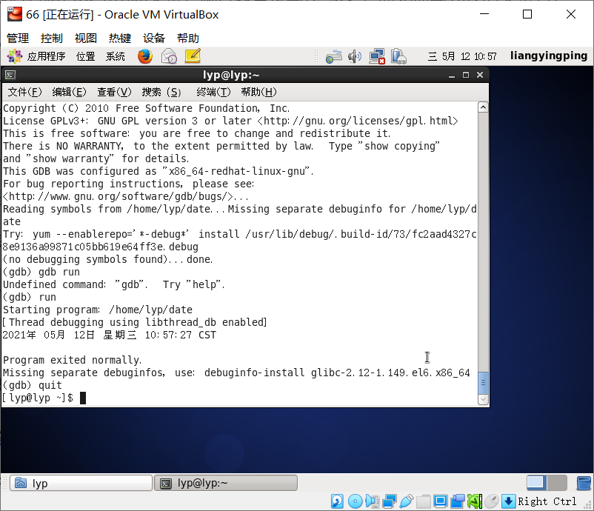

再输入如下命令，体会该工具的作用：
gdb date
(gdb) set args “--help”
(gdb) break __libc_start_main
(gdb) run
(gdb) frame
(gdb) bt
(gdb) info frame
(gdb) info registers
(gdb) x /16xw $esp
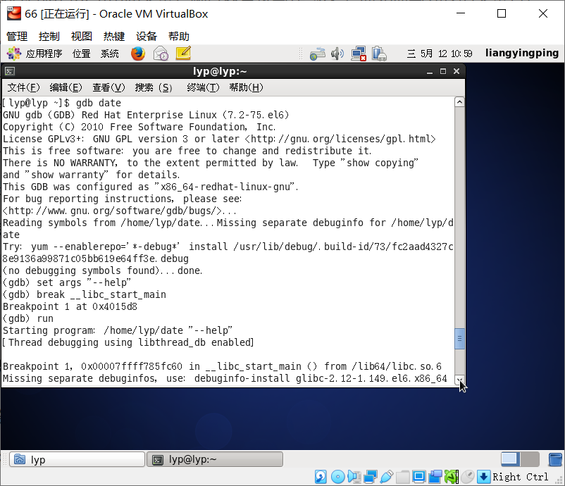
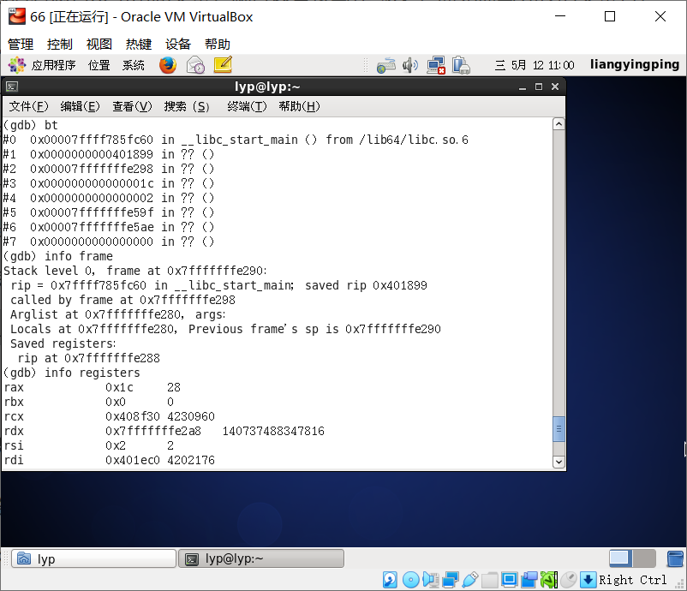
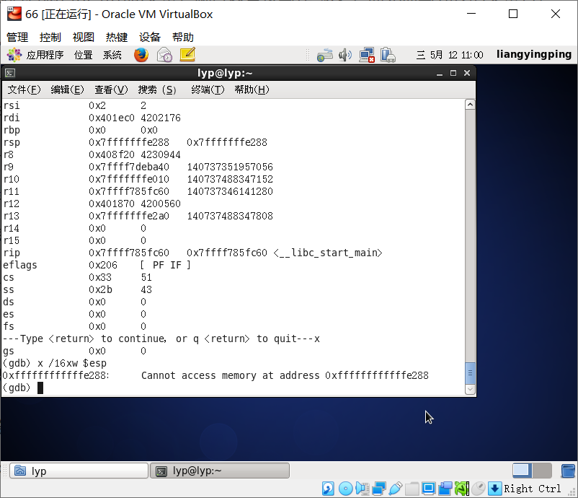
探索更多寄存器内容。对于代码和堆栈位置，你有何发现？

函数调用跳转时在新帧的栈首8Bytes存放上一帧的指令地址
通常函数的起始操作为push $rbp，将上帧的栈底地址8Bytes压入栈中
在保存完指令地址和栈底地址后，会进行一次sub xxx,$rsp，为当前函数内所有在栈上的局部变量都申请好需要的栈空间
函数调用前将需要保存的寄存器值和超过6个的参数都压入栈中

GATE 7
尝试如下内容：

gdb date
(gdb) set args “--help”
(gdb) maintenance info sections
记录.rodata 段的起始地址
(gdb) break __libc_start_main
(gdb) run
(gdb) x/20s {.rodata address}
记录字符串 “GNU coreutils”的真实地址, {start}
(gdb) set *{start} = 0x554c4200
(gdb) c

上述代码做了些什么？你能否做类似修改证明你理解上述指令含义？请将你的解释和可能的修改写在下面。

- gdb调试date程序
- 添加--help运行参数
- 显示可执行文件的所有分段的地址
- __libc_start_main 函数的最后一个参数是一个指向程序栈的指针；break命令没有参数时，表示在下一条指令处停住
- 运行调试
- 记录radate的起始地址
- 将起始地址改写为0x554c4200
- 程序继续运行

GATE 8
下课了。

